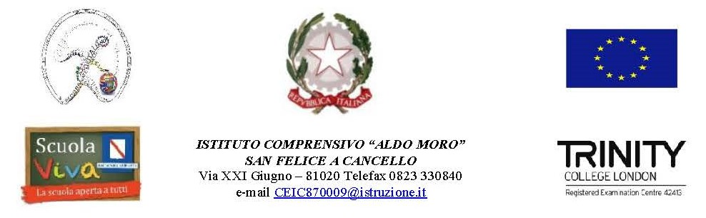
Conl’Europainvestiamonel vostrofuturo

Prot. n. 1948 VI.2 San Felice a Cancello, 25/06/2020
Ai Sigg. Genitori degli alunni partecipanti al Progetto “English for Future”

Oggetto: Procedura richiesta rimborso quota partecipazione progetto “English for Future”

Si comunica ai Sigg. Genitori che hanno versato la quota di partecipazione per i corsi relativi al progetto “English for Future” di fatto sospesi per il sopraggiungere dell’emergenza sanitaria Covid-19, che è possibile chiederne il rimborso inviando il modulo ivi allegato via mail all’indirizzo ceic870009@istruzione.it oppure ceic870009@pec.istruzione.it. indicando in oggetto: RICHIESTA RIMBORSO CORSO TRINITY
In riferimento ai corsi per i quali sono state espletate delle ore di lezione, si fa presente che sarà decurtato l’importo necessario al pagamento delle Esperte Madrelingua per le ore effettuate, detto importo sarà suddiviso equamente tra tutti gli alunni presenti del gruppo di riferimento.

Certa della vostra collaborazione, porgo
Cordiali saluti

F.TO IL DIRIGNTE SCOLASTICO
Dott.ssa Maria Cristina Bottigliero

RICHIESTA RIMBORSO
Al DS
Al DSGA
I.C. “Aldo Moro"
S.Felice A Cancello

Il Sottoscritto……………………….…………..… genitore dell’alunno/a……………………………………. della classe………sez………. plesso……………………….
CHIEDE
il rimborso di euro ……….…… (scrivere l’importo versato) per il mancato espletamento del corso.
Il rimborso deve essere effettuato sul Conto Corrente bancario o postale intestato

a……………………………………...…………..IBAN………………………………………………

Si allegano i seguenti documenti:
- attestazione di avvenuto pagamento
- copia del Documento di identità del richiedente (ambo lati)
Firmato
______________________________

